Programa: | CoolPage 2.72
Protección: | Trial 30 días + Nagscreens + Limitaciones varias
Objetivos: | Eliminar todas las limitaciones y nags
URL descarga:
Dificultad: | No es difícil
Herramientas: | OllyDbg.
Cracker: | SyXe'05 [hAcK-c0d3d] | Fecha: 10-08-2005

Hola peña...!!

¿como van los estudios? jeje.. de cracking claro..!! Aquí estamos otra vez con un programita debajo del brazo muy pero que muy rechulo, vas a instalarlo y vez que es gratis, la palabra FREE así loindica no? estuve a punto de detenr la instalación pero algo en mi me dijo que no lo hiciera, y mira por donde después comprobé que de GRATIS NADA, o sea que de FREE NOTHING, jeje.. ya que viene cargadito de nags y limitaciones como pronto veremos. Lo cierto es que el programa me gustó, se utiliza para crear páginas web y cosas de estas, creo haber visto tutos de Saccopharynx donde parece que utilizo este programa ahora que veo los fondos y esto, no se está muy bien almenos en mi opinión, peeeeeeeeero... tiene muuchas limitaciones...

Capeando el Temporal...

Una pasada de reconocimiento con PEiD de estas rutinarias nos advierten que está compilado en Microsoft Visual C++ 6.0, o sea que no está conprimido, pues mejor que mejor vaya, entonces lo abordaremos directamente desde OllyDbg (excelente herramienta, cada día me gusta más) y el SoftIce? alguien lo utiliza? ya no se ven tutos con nuestro querido SICE, snif, snif.. jeje.. añoranza? que va OllyDbg ha cubierto muy bien ese hueco y se ha ganado nuestra confianza y respeto.

Ahora vamos al cracking que para eso estamos aqui PARA APRENDER no para IMITAR ¿ok? de lo que se trata es de comprender el funcionamiento de los programa para luego uno mismo poder abordar otros que no sean el que es motivo de estudio, de nada sirve que yo te diga: ves a tal dirección y cambia el salto tal por esta instrucción, etc.. esto no vale absolutamente PARA NADA..!! venimos para estudiar el comportamiento del programa y modificar el código para amoldarlo a nuestras necesidades, por eso estamos aquí ¿VERDAD?

Y ahora sí a por el programa va... Ya dentro de Olly damos RUN, como siempre daremos una primera pasada de reconocimiento mirando, atentos a todo lo que pase y/o haga el programa, con la info recopilada después planearemos y lanzaremos el ataque, los pasos son siempre estos, así que manos a la obra, nada más cargar el programa advertimos dos cosas: una nag inicial con un pequeño retardo de unos 3 segundos, como esta:

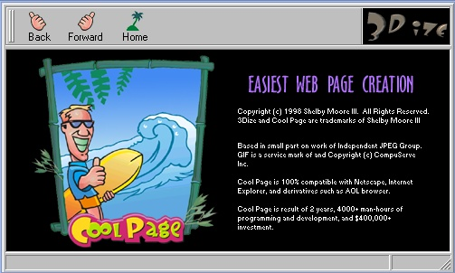

Además esta misma ventana es la que sale en el About, cabe destacar que no tiene ningún botón donde aceptar ni nada sinó que desaparece sóla pasado el tiempo de demora que trae, bien desaparece y BOUUM...

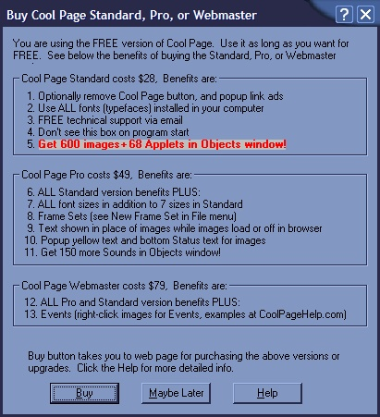

Aparece esta otra, nos invita a registrarnos por sólo 28 dólares, jeje estamos de borma o que? para mí los quisiera los 28 dólares, otra opción de 49$ y orta de 79$..!! vamos ni de coña!! sigamos de momento, Maybe Later debemos pulsar (en cristiano quiere decir "quizá después") pues nada ya entramos en el programa, a primera vista no vemos nada extraño, de momento propongo ir eliminando nags a medida que vayan apareciendo ya os digo que pocas no hay, en este caso estoy haciendo el tuto con el crack resuelto cosa que no acostumbro pero anoche lo hice y era muy tarde para ponerme a picar en el Word todo el trabajo y pensé.. bueno lo termino y mañana lo pico, en estos casos me pongo unas notas para después recordar todo lo que hice y no perder tiempo.

La manera para llegar hasta la nagscreen fue poniendo un con un HE en DestroyWindow y dejando que apareciera en pantalla, pulsar Maybe Later y Olly salta, dos o tres retornos después caemos en esta zona:

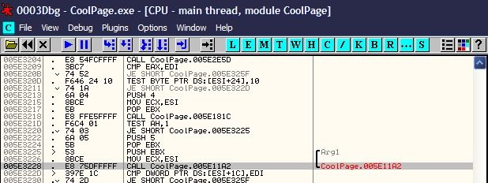

el call seleccionado en gris es el call que pinta la nag en pantalla (la del retardode 3 segundos no, la otra) por encima vemos dos saltos que de producirse evitarian la nagscreen, jumpeemos uno de ellos. BIEN entramos sin verla, vamos a crear una nueva página..Queeeeeé? no realiza la función,resulta que el call que hemos evitado es el encargado de pintar todas las ventanas del programa, si entramos dentro vemos que la nag se crea aqui:

Necesitamos que el call 5e2e5d retorne EAX=0 pero nos cargamos todos los cuadros de diálogo del programa si hacemos esto, entonces veamos donde nos deja el RET:

:0057ED55 E8 F2430600 CALL CoolPage.005E314C ; Call_Nag
:0057ED5A C745 FC 02000> MOV DWORD PTR SS:[EBP-4],2

Pero aquçi no hay nada interesante, retornemos nuevamente:

:005E1BF9 FF55 14 CALL DWORD PTR SS:[EBP+14]
:005E1BFC EB 7F JMP SHORT CoolPage.005E1C7D

Como tampoco vemos nada y además pasamos muchas veces por este call y no podemos pues modificarlo nopearemos el call anterior para que no muestre la nag y ya está, tomaremos el valor de ESP antes y después:

:0057ED4F 8D8D 74FFFFFF LEA ECX,DWORD PTR SS:[EBP-8C] ; esp=12faa4
:0057ED55 E8 F2430600 CALL CoolPage.005E314C ; Call_Nag
:0057ED5A C745 FC 02000> MOV DWORD PTR SS:[EBP-4],2 ; esp=12faa4

Ahí está el valor de ESP que no varió, lo puse como comentario y así además me sirve de ayuda, entonces podemos nopearlo con seguridad, cambiemos:

:0057ED55 E8 F2430600 CALL CoolPage.005E314C POR:
:0057ED55 90 90909090 NOP's

Y ya no veremos más la nag, pero todavía nos queda mucho trabajo chicos, resuelto el tema vamos a por otra limitación,en el menú File->New o pulsando Ctrl+N, nos crea una nueva página en blanco, muy bonita, al lado derecho tenemos infinidad de objetos que podemos insertar, arrastremos uno.. el coche por ejemplo:

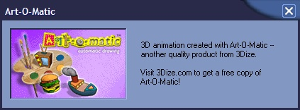

Picamos sobre ella y acto seguido pone el coche, pues nada a por ella se ha dicho, yo optçe otra vez por poner un BPX en DestroyWindow, después de algunos retornos caemos en:

:005322DA E8 6D0E0B00 CALL CoolPage.005E314C ; Call_Nag

Pero a qui no hay nada, sigamos retornando hasta llegar a:

:005322AC 8B85 48FFFFFF MOV EAX,DWORD PTR SS:[EBP-B8]
:005322B2 25 FF000000 AND EAX,0FF
:005322B7 85C0 TEST EAX,EAX
:005322B9 74 33 JE SHORT CoolPage.005322EE ; Salta y no vemos la nag...!!!

Si investigamos vemos que [ebp-b8] representa [12f640], con un BPM en el flag vemos que no se decide aqui, en realidad se decide todo más arriba, en esta zona:

:005321BA| E8 4B6E0900 CALL CoolPage.005C900A ; No podemos modificar el CALL..!!
:005321BF 83C4 08 ADD ESP,8
:005321C2 F7D8 NEG EAX
:005321C4 1BC0 SBB EAX,EAX
:005321C6 40 INC EAX ; Debe quedar AL=0
:005321C7 8885 38FFFFFF MOV BYTE PTR SS:[EBP-C8],AL
:005321CD 8D8D 34FFFFFF LEA ECX,DWORD PTR SS:[EBP-CC]
:005321D3 E8 BABC0A00 CALL CoolPage.005DDE92
:005321D8 8B8D 38FFFFFF MOV ECX,DWORD PTR SS:[EBP-C8]
:005321DE 81E1 FF000000 AND ECX,0FF
:005321E4 85C9 TEST ECX,ECX
:005321E6 0F85 9B000000 JNZ CoolPage.00532287 ;No debe saltar

Ya tenemos los datos suficientes, deciros que investigué los flags pero no encontré nada interesante que me llevara hasta el falg maestro o a un call o algo pero nada, no vi nada, tenemos dos maneras de evitar la nag:

1.- Nopeando en :5321E6
2.- Dejar correr la aplicación pero saltando en :5322B9

Cambiamos:

:005321C4 32C0 XOR AL,AL POR:
:005321C6 90 NOP

:00532257 33C0 XOR EAX,EAX POR:
:00532259 90 NOP

:005322B9 74 33 JE SHORT Cool.005322EE POR:
:005322B9 EB 33 JMP SHORT Cool.005322EE

Y nos aseguramos de no verla más. Pero aún evitando esta hay algunas fotos que nos muestran esta otra nag:

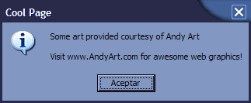

Siguiendo el método del BP MessageBoxA llegamos al salto adecuado, notad que deberemos retornar un par o tres de veces para encontrarlo

:005339FB 74 36 JE SHORT CoolPage.00533A33

Este es pues nuestro saltito, evitamos la nag jumpeándolo. Aunque todavía algunas fotos muestran estag otra nag:

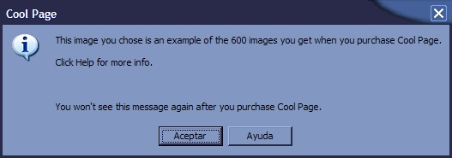

un ejemplo es la foto de los perros dálmata y otras, igual segiomos a la api MessageBoxA y com antes expliqué encontramos este salto:

:00533432 74 6D JE SHORT CoolPage.005334A1

jumpeándolo evitamos este otro mensaje, sigamos a ver que más tiene, hombre si tenemos la opción Frame Set.. vamos a utilizarlo.. pero que? otra nagscreen..!!
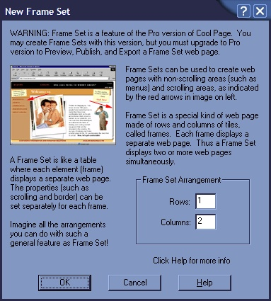

Nos informa que en esta versión no podemos ni Exportar, ni hacer un Preview (vista preliminar) ni Publicar la página, pues vaya m... no? no nos deja hacer nada, bueno de momento pillemos esta ventana, como siempre hasta ahora seguimos el método del BP DestroyWindow, cuando Olly rompa estaremos dos o tres llamadas después del call buscado, o sea que con dos o tres retornos lo encontramos:

:00542243 E8 040F0A00 CALL CoolPage.005E314C
:00542248 83F8 01 CMP EAX,1
:0054224B 74 26 JE SHORT CoolPage.00542273 ; Si salta es porque has pulsado OK..!!

Pero no es necesario quitarla ni recomendable ya que mirad que desde aquí configuramos el número de Filas (Rows) y Columnas que queremos, así que no la tocamos, podemos si queremos cambiarle el texto a la ventana pero no es necesario, lo interesante es que haga la función Preview, Export y Publish, a por ellas...

Vamos a Exportar a ver:

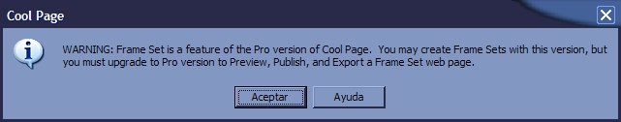

Oh oh..!! vaya ;( no quiere Exportar, venga BP MessageBoxA y a rastrear se ha dicho.. cuando rompa Olly miremos el stack donde siempre tenemos valiosa información:

La llamada se realizó desde :581725 según vemos, vamos para allá pero ahora mismo, ongamos un BPX allí y aceptemos el mensaje, como no vemos nada traceemos hasta llegar a algo interesante como esto:

:00551185 8A00 MOV AL,BYTE PTR DS:[EAX] ; Debe ser [EAX]=0
:00551187 8885 B8FEFFFF MOV BYTE PTR SS:[EBP-148],AL
:0055118D 0FBE8D B8FEFFFF MOVSX ECX,BYTE PTR SS:[EBP-148]
:00551194 85C9 TEST ECX,ECX
:00551196 0F84 02010000 JE CoolPage.0055129E ; Si salta no sale el mensaje

Cambiamos:

:00551185 8A00 MOV AL,BYTE PTR DS:[EAX] POR:
:00551185 B0 00 MOV AL,0

Y nos aparece un pequeño explorer donde quiere que pongamos el nombre de la exportación:

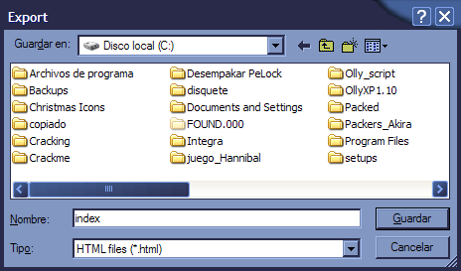

Le dejamos el propio nombre que nos pone Index, aceptamos y... nos aparecen dos nags..!! la primera es el mismo mensaje anterior que evitamos saltando en :551185 y luego la nag del inicio (no la del retardo la otra, la 2ª) o sea que tiene una comprobación adicional, sigamos con el BP MessageBoxA a ver donde nos lleva esta vez, cuando rompe vemos en el stack la misma dirección de retorno de antes, es decir a :581725, vamos hacia allí y opnemos un BPX, luego vamos retornando hasta llegar al lugar de la llamada::

:0054E46A 8A10 MOV DL,BYTE PTR DS:[EAX]
:0054E46C 8895 6CFDFFFF MOV BYTE PTR SS:[EBP-294],DL
:0054E472 0FBE85 6CFDFFFF MOVSX EAX,BYTE PTR SS:[EBP-294]
:0054E479 85C0 TEST EAX,EAX
:0054E47B 0F84 91000000 JE CoolPage.0054E512 ; Si salta realiza la función Exportar..!!

cambiamos:

:0054E46A 8A10 MOV DL,BYTE PTR DS:[EAX] POR:
:0054E46A B2 00 MOV DL,0

Con este otro cambio ya si que exporta los archivos, pues no exporta solo uno sino que te mete 5 archivos, bueno esto supongo que ira variando en funcion de lo que le hayamos añadido a la pagina, yo le añadí un archivo de sonido y dos de imagen por eso son cinco creo, claro..!!

Veamos la imagen del mensaje que recibimos:

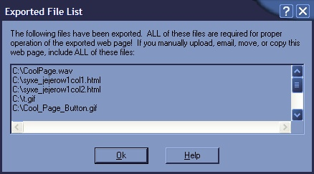

Si ahora vamos a C:\ allí veremos que los archivos realmente fueron allí puestos, bueno vamos mejorando, ahora vamos a decirle que nos lo publique , ejeje.. sale el mismo mensaje de antes y con el mismo retorno, como la operacion es conocida ya vamos al lugar de la llamada:

:0054F0DC 68 A79D0000 PUSH 9DA7 ; |Arg2 = 00009DA7
:0054F0E1 8D95 CCFEFFFF LEA EDX,DWORD PTR SS:[EBP-134] ; |
:0054F0E7 52 PUSH EDX ; |Arg1
:0054F0E8 E8 03E3EEFF CALL pruebas.0043D3F0 ; \pruebas.0043D3F0

Aqui realiza la llamada al primer mensaje, lo evitamos cambiando:

0054F0A5 8A00 MOV AL,BYTE PTR DS:[EAX] POR:
0054F0A5 B0 00 MOV AL,0

Y ya nos publica lo que le pidamos ;-))

Venga vamos a hacer un Preview, jeje.. el mismo mensaje de error y la misma nag, parcheamos directamente:

:0054ECFD 8A00 MOV AL,BYTE PTR DS:[EAX] POR:
:0054ECFD B0 00 MOV AL,0

No me detengo a explicar como llegar hasta esta parte porque es exactamente igual a las otras dos, solo cambia lógicamente el lugar de retorno pero se localiza de la misma manera antes utilizada.

Ya queda menos, si añades un archivo de sonido mayor de 20 Kb muestra este mensaje

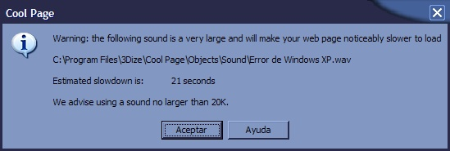

¿Es una restricción? La verdad que no lo se. por si acaso la evitaremos también, seguimos con el BP MsgBoxA puesto verdad? cuando rompa Olly miramos el stack y es increíble la misma dirección de siempre, sólo van cambiando las direcciones de retorno es todo igual, en este caso llegamos a

:005318BA 51 PUSH ECX
:005318BB 8B4D E0 MOV ECX,DWORD PTR SS:[EBP-20]
:005318BE E8 ED83F3FF CALL CoolPage.00469CB0 ; Aquí el mensaje..!!

Lo evitamos fácilmente jumpeando este salto:

:00531884 0F84 20010000 JE CoolPage.005319AA

aunque como digo no se si es o no una limitacion ¿? Ya parece que está todo en orden... adelantemos el reloj, vamos a insertar un dibujito cualquiera:

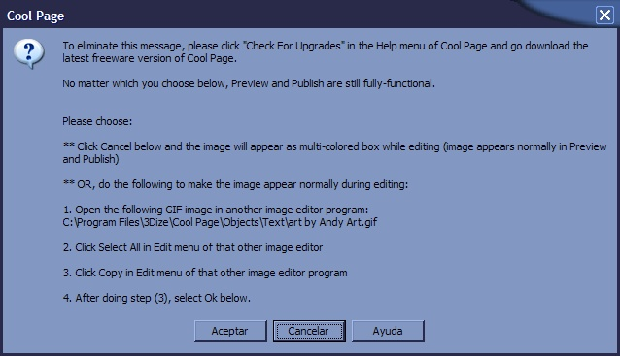

Pedazo de nag eh? vamos a por ella, ademas el dibujito lo pone borroso no se ve ;(

BPX en DestroyWindow y traceando a lo retro llegamos a:

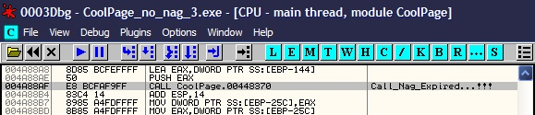

Este call tiene la culpa, hay que esquivarlo como sea, un poco mas arriba encontramos este salto:

:004A87FC 6A 01 PUSH 1
:004A87FE 58 POP EAX ==> ¿?
:004A87FF 85C0 TEST EAX,EAX
:004A8801 0F84 BE030000 JE CoolPage.004A8BC5

Si lo jumpeamos no vemos la nag pero tampoco inserta el dibujo o lo que queramos, además si nos fijamos las sentencias son engañosas porque en realidad nunca saltará, si llegamos aquí el pescado está vendido, el PUSH 1 es recuperado en el POP EAX, es como hacer MOV EAX, 1 de manera camuflada ¿? y luego un TEST EAX, EAX que mira si es EAX=0, imposible que sea 0 entonces el JE nunca se produce y nos tragamos la nag, bonito no? entonces tiene que haber oro salto ya que en periodo Trial no vemos la NAG..!! miremos hacia arriba:

:004A8741 8A00 MOV AL,BYTE PTR DS:[EAX]
:004A8743 8885 D0FDFFFF MOV BYTE PTR SS:[EBP-230],AL
:004A8749 0FBE85 D0FDFFFF MOVSX EAX,BYTE PTR SS:[EBP-230]
:004A8750 85C0 TEST EAX,EAX
:004A8752 0F84 C0040000 JE CoolPage.004A8C18 ; Este es nuestro salto..!!

Esto si parece ser lo que buscamos, cambiando:

:004A8741 8A00 MOV AL,BYTE PTR DS:[EAX] POR:
:004A8741 B0 00 MOV AL,0

Podremos insertar tantos objetos como queramos sin preocuparnos del reloj ;XDDD

Quedaría la nag inicial que es la misma ventana del About con un pequeño retardo y creo que ya está, poniendo un HE en DestroyWindow veo que ésta sale aqui:

:0054162E FF50 58 CALL DWORD PTR DS:[EAX+58]

el retorno nos lleva a lso sucesivos calls padre:

:00436965 FF50 04 CALL DWORD PTR DS:[EAX+4]
:005958FB FF92 C4000000 CALL DWORD PTR DS:[EDX+C4]
:005DFB61 FFD3 CALL EBX

La que vale es esta:

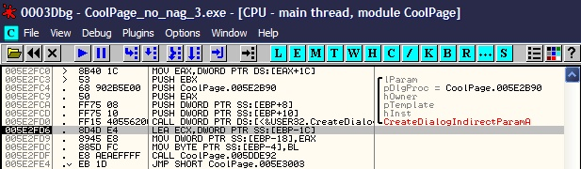

varios retornos después caemos en:

:0043676B E8 FAC51A00 CALL CoolPage.005E2D6A

y lo más interesante de todo es que un poco más arriba encontramos un precioso salto que pasa por encima del call que si se produce sale el programa limpiamente, esta es la zona del salto:

:005E2ED4 FF50 10 CALL DWORD PTR DS:[EAX+10] ; CoolPage.005C2DA5
:005E2ED7 8945 08 MOV DWORD PTR SS:[EBP+8],EAX
:005E2EDA 395D 08 CMP DWORD PTR SS:[EBP+8],EBX
:005E2EDD 0F84 8F010000 JE CoolPage.005E3072

Pero si tocamos el salto cascamos los menús también , deberemos ser más prudentes, veamos la llamada a la api CreateDialogIndirectParamA donde aparece na nag, si ponemos un BPX en ella y la nopeamos seguimos sin ver la nag pero tampoco crea una página nueva..!!

No pasa nada chicos, tenemos fuerza de sobra para este y cuatro como este, seguiremos... es más sigamos con el BPX en esta api (en :5E2FD0 para ser exactos), sabemos que aqui pinta la nag, el fondo blanco de una pagina nueva, y algunas cosas más supongo, no podemos tocar la api eso está claro, pensemos un poco, las llamadas deberán efectuarse cada vez con unos argumentos distintos para que realice funciones distintas ¿no es así? entonces esto queire decir que las llamadas se efectuarán desde puntos distintos, si no fuera así se le pasarían los mismos argumentos y esto quedó descartado, entonces seamos más listos hostias..!! cuando rompamos en la api sólo hemos de tracear hasta el RET y ver donde caemos, estos son los resultados:

para la nag caemos en :5E2DFE
para nueva página en :5E3204
. . .

pues ya está!! parcheamos en :5E2DFE, esto destruirá la nag sin afectar el resto de llamadas, claro..!! hay que pensar en todo, un pequeño detalle depende el éxito o el fracaso ¡tenedlo presente! necesitamos los 5 sentidos alerta, un ojo en el stack, otro en la pila, siempre será así..!!

Probemos el parche a ver, primero veamos la zona y cuidado con descuadrar la pila vamos a eliminar un call..!!

:005E2DEC FF7424 14 PUSH DWORD PTR SS:[ESP+14]
:005E2DF0 8B4C24 14 MOV ECX,DWORD PTR SS:[ESP+14]
:005E2DF4 894E 4C MOV DWORD PTR DS:[ESI+4C],ECX
:005E2DF7 8BCE MOV ECX,ESI
:005E2DF9 50 PUSH EAX
:005E2DFA FF7424 10 PUSH DWORD PTR SS:[ESP+10]
:005E2DFE E8 5A000000 CALL CoolPage.005E2E5D ; Retorno nag...!!!

Está claro que si nopeamos el call se irá todo al garete si no cuadramos la pila previamente, iremos a lo fácil, cuantos PUSH tiene el call? vemos:

:005E2DEC FF7424 14 PUSH DWORD PTR SS:[ESP+14]
:005E2DF9 50 PUSH EAX
:005E2DFA FF7424 10 PUSH DWORD PTR SS:[ESP+10]

o sea 3, podemos hacer por ejemplo el cambio:

:005E2DFE E8 5A000000 CALL CoolPage.005E2E5D POR:
:005E2DFE 83C4 0C ADD ESP,0C
:005E2E01 90 NOP
:005E2E02 90 NOP

de esta manera digamos que consumimos los PUSH que el call gastaría en una ejecución, o sea que el programa así no lo echará de menos podemos estar seguros, probad y veréis que funciona bien, un único pero: seguimos con el retardo de 2 ó 3 segundos, no vemos la nag pero el retardo sigue presente..!! esto quiere decir que esto esta antes, necesitamos pues retornar un poco mas para lograr al objetivo, es cuestión de tracear ¡como siempre! pongamos un BPX en :5E2DFE si no lo teníamos puesto y al llegar allí lo interesante es ver dónde nos llevan los retornos hasta dar con la clave, pero no hay que buscar mucho, el salto a jumpear está tres retornos más atrás, caeremos debajo de este call:

:00541204 E8 8752EFFF CALL CoolPage.00436490
:00541209 8945 90 MOV DWORD PTR SS:[EBP-70],EAX

si miramos por encima vemos este precioso salto, es nuestro salto..!!

:005411D2 74 40 JE SHORT pruebas.00541214

lo pasamos a JMP y adiós nag, retardo y todo..!! jeje.. hemos ganado, hemos ido eliminando una a una las limitaciones del programa hasta vencerlas todas, que yo sepa no queda ninguna...

Vaya hombre! Intenta eliminar el LOGO que inserta en la página en blanco:

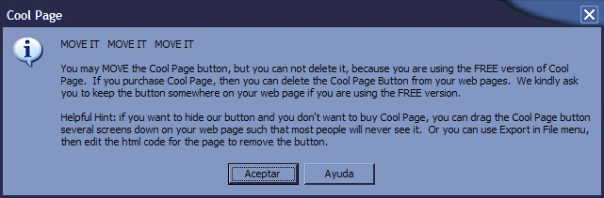

Nos guardaba un regalito final, menos mal que me dio por probar.. vamos al Olly cargamos el programa ya parcheado, damos RUN que es con F9 y antes de intentar eliminar el LOGO pongamos un BreakPoint en la API MessageBoxA, ahora sí pulsamos la tecla Supr y salta el Olly como un resorte, miremos el stack:

Tenemos la llamada desde :581725, vamos para allí y ponemos un BPX y damos RUN, sale el mensaje aceptamos y caemos en Olly, el BPX ha surgido efecto, ahora traceemos un poco, un par de retornos después nos dejan en:

:004608AB E8 40CBFDFF CALL crack.0043D3F0 ; Call de la nag..!!
:004608B0 83C4 10 ADD ESP,10
:004608B3 C645 FC 02 MOV BYTE PTR SS:[EBP-4],2
:004608B7 C645 FC 00 MOV BYTE PTR SS:[EBP-4],0
:004608BB 837D E0 00 CMP DWORD PTR SS:[EBP-20],0
:004608BF 74 08 JE SHORT crack.004608C9

En :4608AB se pinta el mensaje, miremos por encima a ver que hay:

:00460831 8A08 MOV CL,BYTE PTR DS:[EAX] ; Aqui se decide todo..!!
:00460833 888D 54FFFFFF MOV BYTE PTR SS:[EBP-AC],CL
:00460839 0FBE95 54FFFF> MOVSX EDX,BYTE PTR SS:[EBP-AC]
:00460840 85D2 TEST EDX,EDX
:00460842 74 0C JE SHORT crack.00460850
:00460844 C785 FCFEFFFF> MOV DWORD PTR SS:[EBP-104],1
:0046084E EB 0A JMP SHORT crack.0046085A
:00460850 C785 FCFEFFFF> MOV DWORD PTR SS:[EBP-104],0
:0046085A 8B85 FCFEFFFF MOV EAX,DWORD PTR SS:[EBP-104]
:00460860 25 FF000000 AND EAX,0FF
:00460865 85C0 TEST EAX,EAX
:00460867 0F84 92000000 JE crack.004608FF ; Este es nuestro salto..!!

Parece ser que esta es la zona correcta, pongamos de momento un BPX en :460831 e intentemos eliminar el LOGO otra vez... BOUUUUUUUUM!! mensaje de error y sin parar en el BPX! que pasó? mirad por encima:

:004607CB 0FBE45 C8 MOVSX EAX,BYTE PTR SS:[EBP-38]
:004607CF 85C0 TEST EAX,EAX
:004607D1 0F85 96000000 JNZ crack.0046086D ; Este salto nos mete en la pelea..!!

Pues vaya, este salto pasa por encima de la zona del BPX y caemos de pleno en el error, nada BPX en :4607D1 y vamos a quitar el LOGO ya!! venga a Supr y Olly ahora sí rompe, cambiemos el Flag Zero y demos RUN, paramos en el otro BPX, va a saltar.. todo correcto RUN nuevamente y... jeje.. desaparece el LOGO, o sea que realiza la función pedida, pues ya está, fijáos que todas las zonas donde hemos parcheado son muy similares, estuve jugando con los FLAGS y CALLS pero el programa cascaba por eso el trabajo de ir salto por salto nopeando o jumpeando, el resultado es el mismo pero con más trabajo claro..!!

Y ahora sí CREO ¿? hemos trerminado, si alguno de vosotros encontráis alguna limitación más como acaba de pasar porfavor hacérmelo saber que la estudiaré e intentaré ponerle remedio ¿ok?

Aún queda otro mensaje que aparece cuando seleccionamos el rayo que es este:

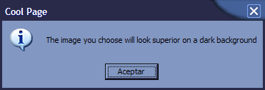

Es totalmente informativo pero si le molesta a alguien lo puede eliminar cambiando:

:00533959 74 34 JE SHORT CoolPage.0053398F POR:
:00533959 EB 34 JMP SHORT CoolPage.0053398F

Y con esto terminamos el tuto de hoy, ha sido algo atípico pero hemos cubierto bien los objetivos, el progama funciona a pleno rendimiento 100% salvo sorpresas de última hora, aquí he probado de todo y me ha funcionado por eso espero, ahora sí, que este sea el crack final.

Para cualquier sugerencia, duda, pregunta o crítica ya sabéis el procedimiento no?

syxe00@yahoo.es
syxe00@hotmail.com

Como siempre decir que todos los mensajes serán debidamente contestados de eso no hay la menor duda ok? Chao.. hasta la próxima y que sea pronto ;-)

